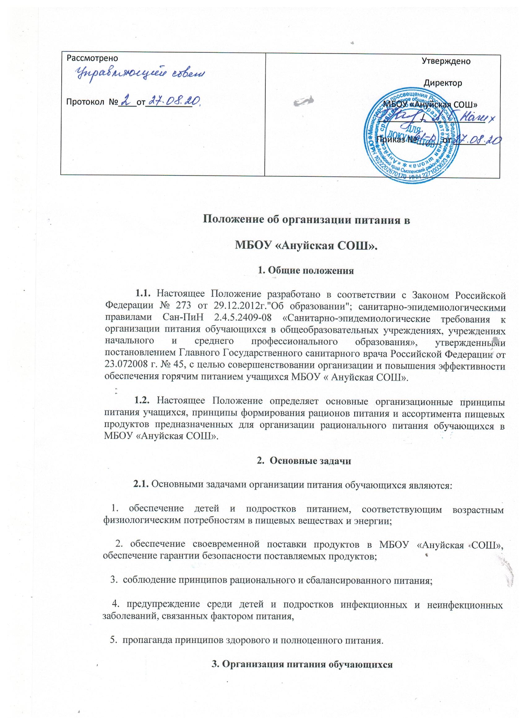

**3.1.** Бесплатное питание (завтраки и обеды) предоставляется обучающимся в соответствии с муниципальными правовыми документами МБОУ «Ануйская СОШ»;

**3.2**. Горячее питание получают учащиеся с 1 по 11 класс.

**3.3**.Столовая предоставляет обучающимся, работникам школы горячие завтраки. состоящие из двух блюд.

**3.4**. Время получения обучающимися МБОУ «Ануйская СОШ» горячего питания с 9.40 до 13.00 часов.

**3.5.** Ежедневное меню составляется на основе десятидневного примерного цикличного меню, которое подлежит обязательному согласованию с территориальным отделом Территориального управления Федеральный службы по надзору в сфере защиты прав потребителей и благополучия человека по Алтайскому краю, согласовывается с директором школы и помещается для ознакомления в доступном месте. Калькуляция меню производится повар, калькулятором в соответствии со сборником рецептур.

**3.7.** При организации питания столовая руководствуется санитарно - эпидемиологическими требованиями, предъявляемыми к организациям общественного питания, изготовлению и оборотоспособности в них продовольственного сырья и пищевых продуктов. к условиям, срокам хранения особо скоропортящихся продуктов. к организации рационального питания обучающихся в школе.

**3.8.** Отпуск питания организуется по классам в соответствии с графиком, утвержденным директором школы.

**3.9.** Классные руководители сопровождают обучающихся в столовую и контролируют прием ими пищи.

**3.10**. Приказом директора сроком на один год в МБОУ «Ануйская СОШ» создается бракеражная комиссия, в обязанности которой входит контроль за качеством пищи и приема ее детьми и ведение бракеражного журнала. В состав комиссии могут входить представители:

   - педагогического коллектива;

   - администрации;

- родительского комитета.

**3.11**.        Деятельность бракеражной комиссии регламентируется Положением и приказом директора школы.

**3.12.**      Администрацией и педагогическими работниками в соответствии с Уставом школы несет ответственность за соблюдение санитарно-гигиенических норм, режима и за качество питания обучающихся.

**3.13.**        Ответственность за формирование рациона питания при организации обучающихся в школе возлагается на директора. Он следит за правильным использованием бюджетных средств. выделяемых на организацию питания обучающихся` за соответствием получаемых продуктов действующему натуральному набору продуктов для питания детей и подростков.

**4.   Порядок организации питания**

**4.1.** Организация питания обучающихся осуществляется образовательным учреждением

**4.2.** Питание детей в образовательном учреждении организуется в дни занятий. Режим питания обучающихся утверждается директором образовательного учреждения и размешается в доступном для ознакомления месте.

**4.3.** Организация питания детей и формирование меню осуществляются в соответствии с требованиями. установленными федеральными санитарными правилами СанПиН 2.4.52409-08 «Санитарно-эпидемиологические требования к организации питания обучающихся в общеобразовательных учреждениях, учреждениях начального и среднего профессионального образования».

**4.5.** Питание обучающихся осуществляется на основании примерного десятидневного утверждённого директором МБОУ «Ануйская СОШ» и согласованного руководителем территориального органа Роспотребнадзора меню.

**4.6.** При разработке примерного меню учитываются: продолжительность пребывания обучающихся в образовательном учреждении, возрастная категория, физические нагрузки обучающихся, возможности вариативных форм организации питания.

**4.7**. Примерное меню должно содержать информацию о количественном составе блюд, энергетической и пищевой ценности включая содержание витаминов и минеральных веществ в каждом блюде. Обязательно приводятся ссылки на рецептуры используемых блюд и кулинарных изделий в соответствии со сборниками рецептур, наименования блюд и кулинарных изделий. указываемых в примерном меню, должны соответствовать их наименованиям, указанным в использованных сборниках рецептур.

**4.8.** В соответствии с примерным меню составляется и утверждается директором школы ежедневное меню, в котором указываются сведения об объемах блюд и названия кулинарных изделий. В исключительных случаях допускается замена одних продуктов, блюд и кулинарных изделий на другие при условии их соответствия по пищевой ценности и в соответствии с таблицей замены пищевых продуктов, по должно подтверждаться необходимыми расчетами.

**4.9.** Питание для каждого класса организуется на численность обучающихся, заявляемую классным руководителем. При составлении заявки классный руководитель учитывает численность обучающихся, родители (законные представители) которых уведомили о предстоящем пропуске занятий

**5. Распределение прав и обязанностей участников процесса**

**по организации питания обучающихся**

**5.1.** Директор образовательного учреждения:

5.1.1.   несет ответственность за организацию питания обучающихся в соответствии с нормативными правовыми и правовыми актами Российской Федерации и федеральными санитарными правилами и нормами, Уставом образовательного учреждения и настоящим Положением;

5.1.2.     - обеспечивает принятие локальных актов, предусмотренных настоящим Положением;

5.1.3.     обеспечивает рассмотрение вопросов организации питания обучающихся на заседаниях родительских собраний в классах, общешкольного родительского собрания, а также управляющего совета.

**5.2.** Классные руководители образовательного учреждения:

5.2.1    ежедневно представляют в школьную столовую заявку для организации питания на количество обучающихся на следующий учебный день;

5.2.3     ежедневно не позднее, чем за 1 час до предоставления горячего питания в день питания, уточняют представленную накануне заявку;

5.2.4  ведут ежедневный табель учета полученных обучающимися обедов и    осуществляют в части своей компетенции мониторинг организации школьного питания:

5.2.5 предусматривают в планах воспитательной работы мероприятия, направленные на формирование здорового образа жизни обучающихся, потребности в сбалансированном и рациональном питании, систематически выносят на обсуждение в ходе родительских собраний вопросы обеспечения полноценного питания учащихся:

5.2.6 вносят на обсуждение на заседаниях Управляющего совета, педагогического совета, совещания при директоре предложения по улучшению питания.

**5.3.** Родители (законные представители) обучающихся:

5.3.1 представляют заявление на предоставление льготного питания с приложением соответствующих подтверждающих документов в случае, если ребенок относится к категории детей из малоимущих, многодетных семей; детей, находящихся под опекой (попечительство в семьях граждан; детей, находящихся в приемных семьях; детей-сирот и детей, оставшихся без попечения родителей:

5.3.2   своевременно вносят плату за питание ребенка:

5.3.3 .обязуются своевременно сообщать классному руководителю о болезни ребенка.

5.3.4. временном отсутствии в общеобразовательном учреждении для снятия его с питания на период его фактического отсутствия, а также предупреждать классного руководителя об имеющихся у ребенка аллергических реакциях на продукты питания;

5.3.5 вправе вносить предложения по улучшению организации питания обучающихся лично;

5.3.6  вправе знакомиться с примерным и ежедневным меню, расчетами средств на организацию питания обучающихся

**6. Порядок осуществления контроля организации питания обучающихся**

**6.1.** Для осуществления контроля за организацией полноценного и безопасного питания обучающихся в школе приказом директора образовательного учреждения создается комиссия, в состав которой включаются:

   - директор образовательного учреждения;

- классный руководитель;

 - представитель родительской общественности.

**6.2.** Комиссия:

   проверяет качество, объем и выход приготовленных блюд, их соответствие утвержденному меню:

   следит за соблюдением санитарных норм и правил, ведением журнала учета сроков хранения и реализацией скоропортящихся продуктов;

    разрабатывает график посещения обучающимися столовой под руководством классного руководителя:

  контролирует соблюдение порядка учёта посещаемости обучающимися столовой;

  формирует предложения по улучшению организации питания школьников.

**6.3.** Требования комиссии по устранению нарушений, в организации питания обучающихся являются обязательными для исполнения директором и работниками образовательного учреждения,

**6.4.** Бракераж готовой продукции осуществляется школьной бракеражной комиссией, назначенной приказом директора школы, по утвержденному графику.

**6.5.** Вопросы организации питания обучающихся рассматриваются:  на каждом заседании Управляющего совета;     не реже 1 раза в полугодие на родительских собраниях в классах;     не реже 1 раза в год на общешкольном родительском собрании.

**7.Ответственность и контроль**

**7.1.** Администрация МБОУ «Ануйская СОШ» несет ответственность за своевременное информирование родителей(законных представителей) обо всех изменениях, касающихся вопросов питания и стоимости предоставляемых горячих завтраков, несет ответственность за качество предоставляемого питания.

**7.2.** Родители (законные представители) несут ответственность за своевременное предоставление пакета документов, необходимых для предоставления бесплатного питания, ответственность за своевременное информирование администрации школы обо всех нарушениях по организации питания.

**7.3.** Ответственность за соблюдение санитарно-гигиенического режима приготовления питания, качество продуктов и полноту закладки продуктов для приготовления возлагается на медицинского работника, закрепленного органом здравоохранения за образовательным учреждением, заведующего столовой (повара) и лицо, назначенное приказом директора ответственным за организацию питания в МБОУ «Ануйская СОШ».

**8. Заключительные положения**

**8.1**. В целях совершенствования организации питания обучающихся школа:

 8.1.1    организует постоянную информационно-просветительскую работу по повышению уровня культуры питания школьников в рамках учебной деятельности (в предметном содержании учебных курсов) и внеучебных мероприятий;

  8.1.2   изучает режим и рацион питания учащихся в домашних условиях, потребности и возможности родителей в решении вопросов улучшения питания школьников с учётом режима функционирования общеобразовательного учреждения, пропускной способности школьной столовой, оборудования пищеблока;

   8.1.3. организует систематическую работу с родителями, проводит беседы, лектории и другие мероприятия, посвященные вопросам роли питания в формировании здоровья человека,

    8.1.4 обеспечения ежедневного сбалансированного питания, развития культуры питания, привлекает родителей к работе с детьми по организации досуга и пропаганде здорового образа жизни, правильного питания в домашних условиях;

    8.1.5. содействует созданию системы общественного информирования и общественной экспертизы организации школьного питания с учётом широкого использования потенциала Управляющего совета, родительских комитетов классов, органов ученического самоуправления, возможностей создания мобильных родительских групп и привлечения специалистов заинтересованных ведомств и организаций. компетентных в вопросах организации питания;

   8.1.6 - проводит мониторинг организации питания